* Imágenes de la evolución del proyecto desde el kanboard

1. En esta imagen creamos el entorno de trabajo, y comenzamos con algunos prototipos de la clase Enemigo y primeras funcionamientos del movimiento del Player, mientras se diseñaban los primeros modelos q protagonizaran el juego..

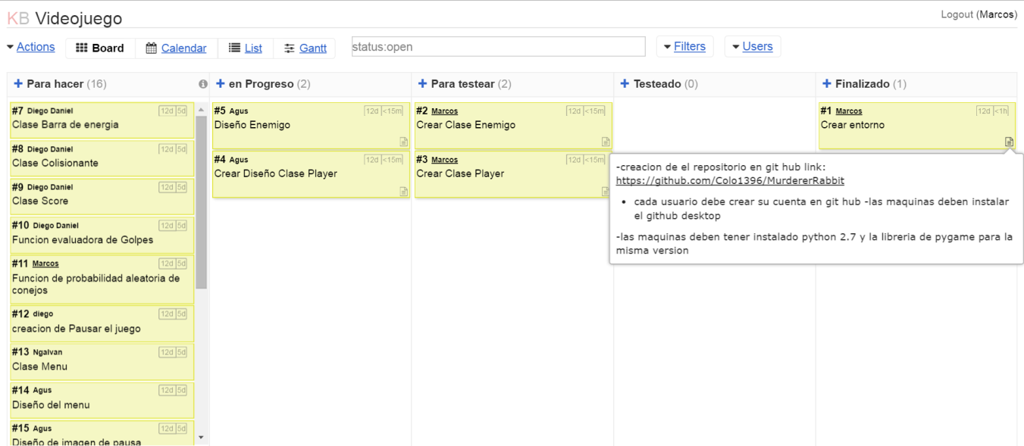

1. Aquí despues del testeo de la clase Player y el Enemigo con sus modelos respectivos diseños, (aun faltaban diseños par otras animaciones necesaria, y corrección del movimiento del Player) , también se trabajaba en una clase para controlar las colisiones del juego, en una función necesaria para evaluar los golpes del protagonista y la función para controlar el puntaje

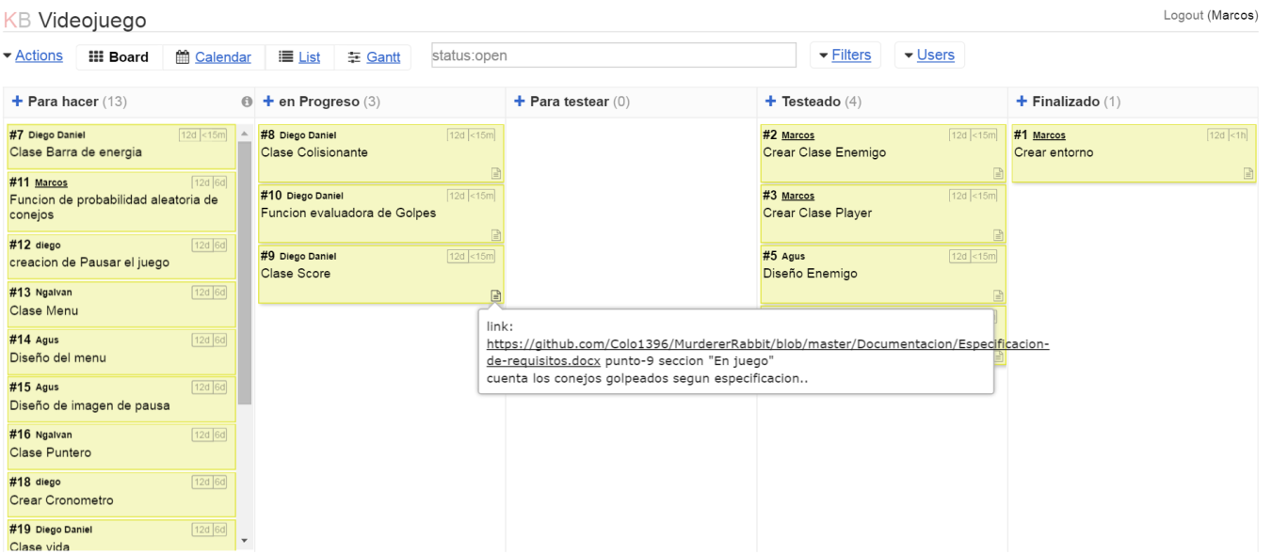

1. se comenzaron con la creación del menú y la función para pausar el juego y controlar el menú con el mouse, también con los diseños de la imagen que mostrara el menú y la pausa . En esta imagen el proyecto ya esta bastante avanzado. Se terminaron con varias funciones como la de Score, la barra de energía y la q permite la salida aleatoria de los conejos, mientras se testeaba la función evaluadora de golpes. Las clases Player y enemigo aunque funcionaban faltaban imágenes para hacer la animación del golpe del protagonista y la animación del enemigo recibiendo el golpe.

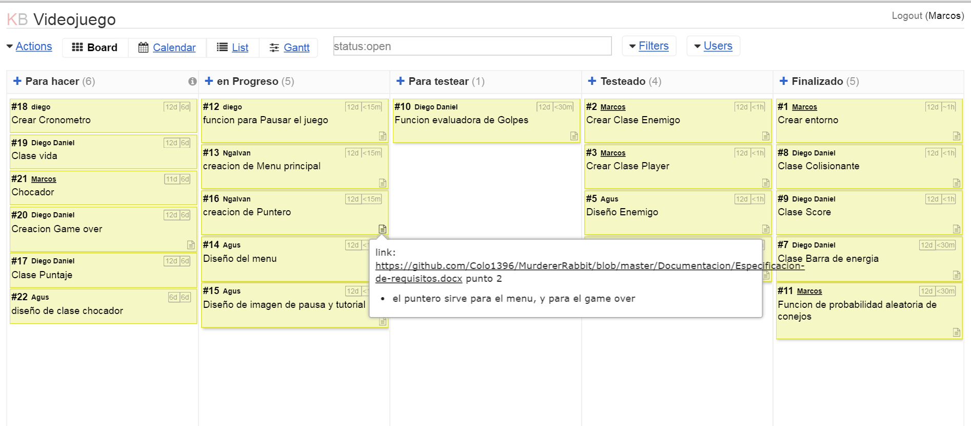

1. en esta imagen se comenzaron con las ultimas etapas que definirán la forma de terminar el juego, el cronometro, el game over, el control del puntaje. También se añadieron unos autitos que chocan al protagonista y se terminaron con los diseños faltantes, las animaciones de los golpes,etc ..

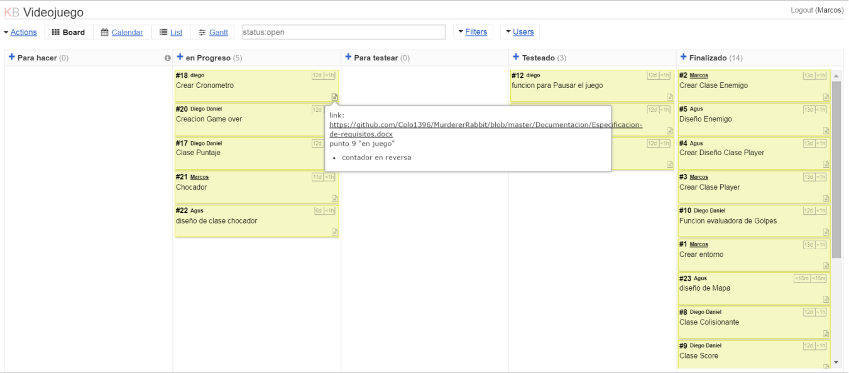

1. aca se ven la lista de tareas del proyecto en su estado de finalizado.

